醫事機構收取特材費用申報系統作業說明

實施日期:103年4月15日起。

登入入口網頁(網址: https://medvpn.nhi.gov.tw)

服務機構進入健保資訊網服務系統（VPN）平台後，將電子憑證插入讀卡機，選擇憑證種類及輸入憑證相關資料，按憑證登入鍵，進入如下畫面的「我的首頁」，左邊「服務項目」將顯示該登入人員個人所屬權限的作業清單。詳圖1.及圖2.。
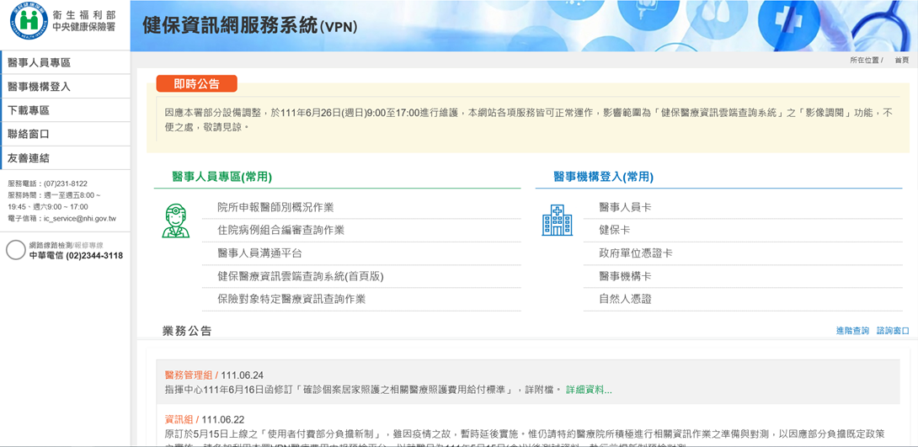
圖1.健保資訊網服務系統（VPN）首頁
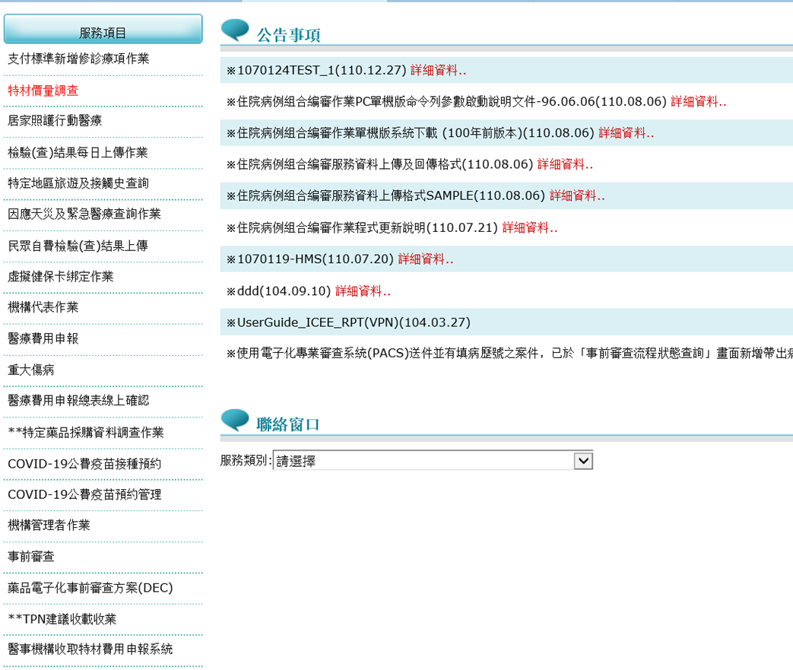
圖2.健保資訊網服務系統（VPN）我的首頁

進入系統申報方式

從我的首頁之「服務項目」的作業選單中，有以下兩種進入方式，分述如下。

直接點選-「醫事機構收取特材費用申報系統」（如圖3.），進入「現行作業區」（如圖4.），系統將自動將屬於醫療費用申報的相關公告事項，按公告日期由近至遠排序，顯示於網頁右方。

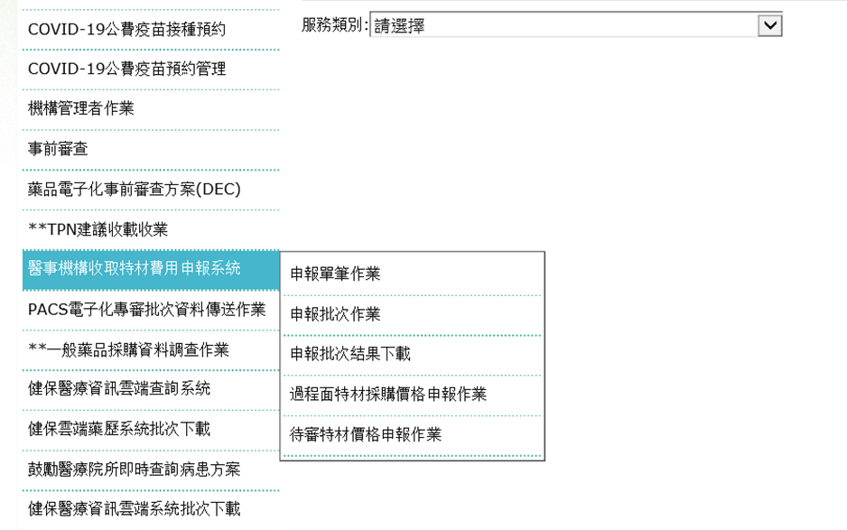
圖3.健保資訊網服務系統（VPN）我的首頁

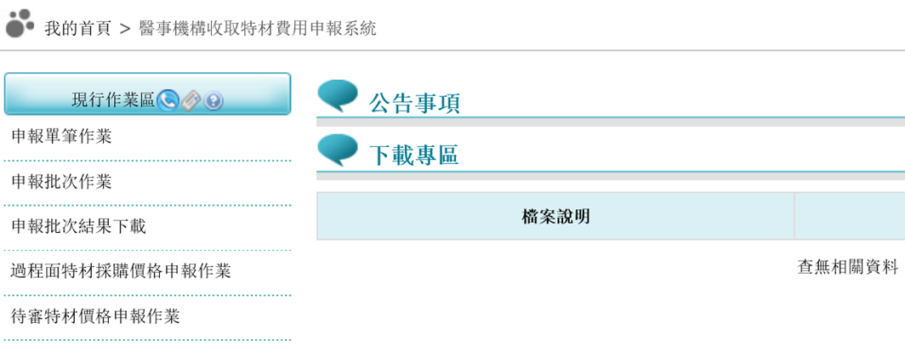
圖4. 現行作業區業務公告

當游標移至「醫事機構收取特材費用申報系統」的作業時，會將屬於此業務的相關作業向右展開，當點選任一作業，系統即進入「現行作業區」，並執行所點選的作業選項。

申報單筆作業
點選此選項畫面如圖5.。
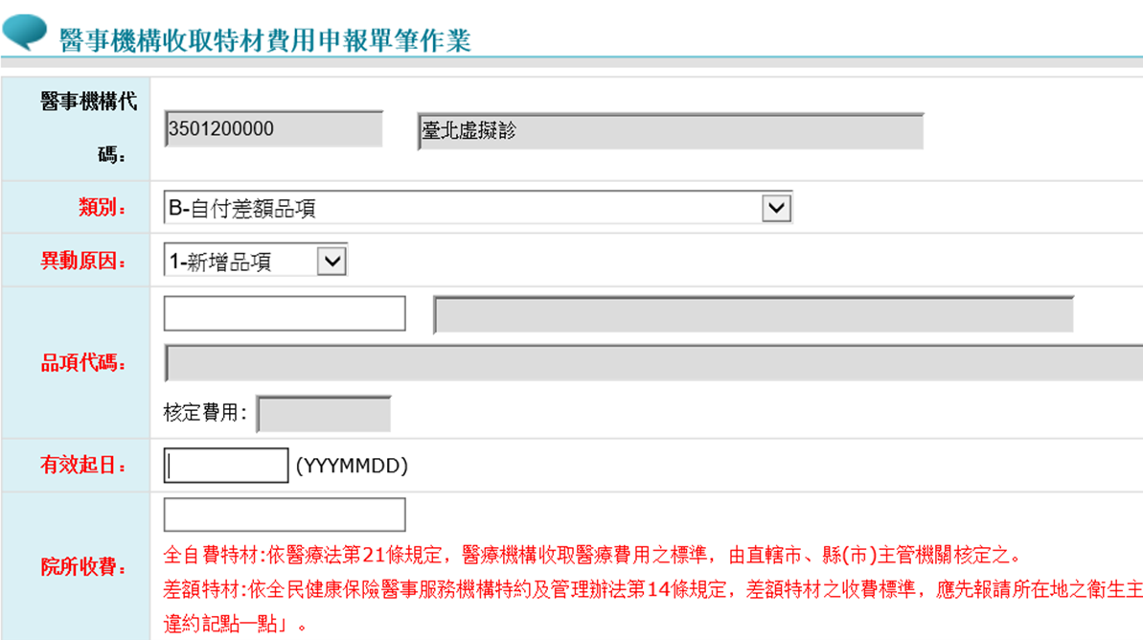
圖5.醫事機構收取特材費用申報單筆作業

使用者手冊下載專區
完整版之使用者手冊，請至以下路徑取得。
1.服務機構進入健保資訊網服務系統（VPN）平台後，點選進入「下載專區」。
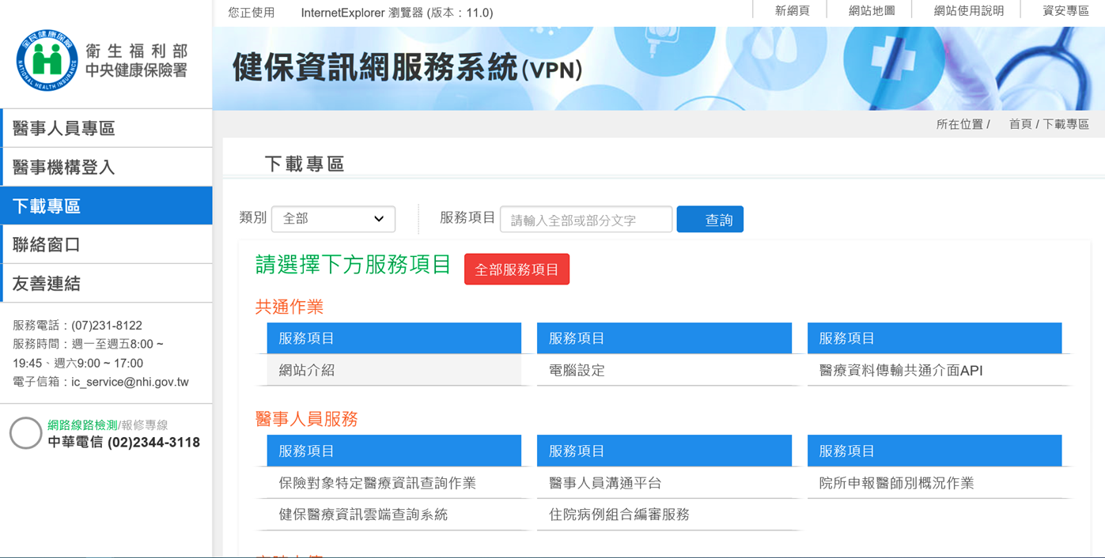

2.服務項目選擇：「醫事機構收取特材費用申報系統」後按「查詢」。
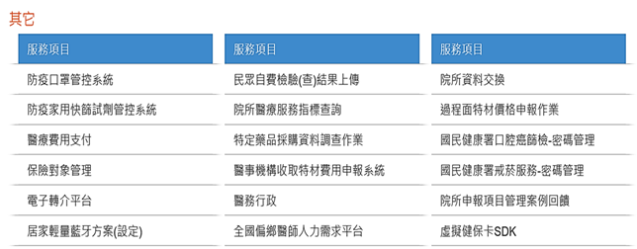
3.點擇檔案名稱即可下載。

醫事機構收取特材費用批次申報資料明細格式（每筆長181 BYTES）
項次  ＝＝ | 資料名稱  ＝＝＝＝＝ | 格式  ＝＝ | 中文名稱/資料說明  ＝＝＝＝＝＝＝
1 | 醫事機構代碼 | X(10) | 衛生署編訂之代碼
2 | 類別 | X(01) | X：待增修醫療服務給付項目支付標準包裹給付之過程面醫材品項  Y：尚未納入健保給付之過程面醫材品項  Z：健保尚未納入給付特材品項  B：自付差額品項
3 | 品項代碼 | X(12) | 健保署編訂之代碼。
4 | 院所提供之收費標準 | 9(09) | 民眾自行負擔特材金額，不含健保給付費用，九位正整數，右靠不足  補0，若已納入健保給付品項或已刪除該品項者，請鍵入0。
5 | 生效起日 | 9(07) | 本次申報該品項收費標準生效日，前三碼為年份,中間二碼為月份,後二碼為日數.例如：95年1月2日應鍵入0950102。
6 | 異動原因 | X(28) | 1:新增品項  2:刪除品項  3:修改收費標準

